***Deveres do pai***

***1 - Construir a família com amor, sustentando-a***

***com o seu trabalho e dirigindo-a com energia e bondade.***

***2 - Ser prudente nos negócios, zeloso em manter a autoridade materna, ponderado ao decidir.***

***3 - Ter para com a esposa permanente solidariedade, apoiando-a na educação dos filhos, sem nunca desatender aos seus conselhos.***

***4 - Combater todos os erros ou qualquer desordem que aparecer em seu lar.***

***5 - Fazer com que haja sempre o saldo positivo, tanto nos negócios, como no afeto.***

***6 - Agir de tal maneira que seus filhos , quando criança vejam em ti, a força que o ampare; quando adolescente, inteligência que o ensine; quando adulto, o amigo que o aconselha.***

***7 - Jamais cometer o erro de colocar em conflito os ensinamentos paternos e maternos. Ambos precisam ser respeitados diante do filho.***

***8 - Afastar seus filhos do caminho do vício,***

***ensinando-lhes a vencer com energia os males e as maldades da vida.***

***9 - Estudar com atenção as aptidões de seu filho.***

***10 - Instruir o menino no caminho em que deve andar, e, até quando envelhecer, não se desviar dele.***

***Provérbios 22.6***

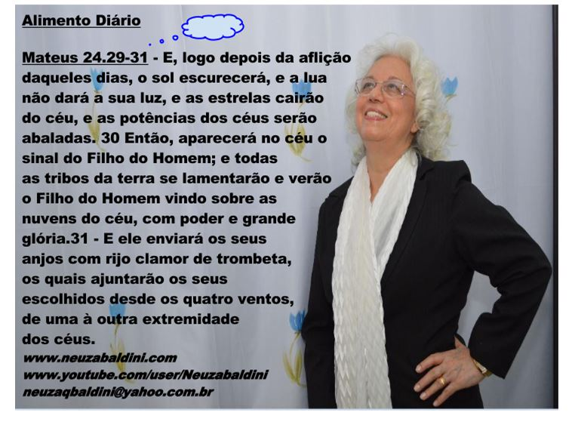

***Ensinamentos Bíblicos***

***Salmo 127.3 - Eis que os filhos são herança***

***do Senhor, e o fruto do ventre, o seu galardão***

***Salmo 128.3 - A tua mulher será como a***

***videira aos lados da tua casa; os teus filhos,***

***como plantas de oliveira, à roda da tua mesa.***

***4 - Eis que assim será abençoado o homem***

***Que teme ao Senhor!***

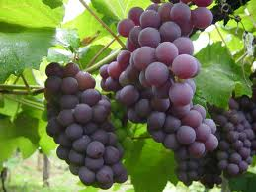 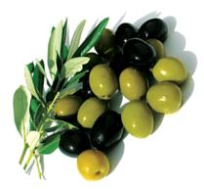

***Efésios 5.24 - Se sorte que, assim como a igreja está sujeita a Cristo, assim também mas mulheres sejam em tudo sujeitas a seu marido.***

***25 Vós, maridos, amai vossa mulher, como também Cristo amou a igreja e a si mesmo se entregou por ela.***

***Provérbios 19.14 - A casa e a fazenda são a***

***herança dos pais; mas do Senhor vem a***

***mulher prudente.***

***I Pedro 3.7 - Igualmente vós, maridos,***

***coabitai com ela com entendimento, dando***

***honra à mulher, como vaso mais fraco; como***

***sendo vós os seus co-herdeiros da graça da***

***vida; para que não sejam impedidas as***

***vossas orações.***

[***www.neuzabaldini.com***](http://www.neuzabaldini.com)

[***neuzaqbaldini@yahoo.com.br***](mailto:neuzaqbaldini@yahoo.com.br)

[***www.youtube.com/user/Neuzabaldini***](http://www.youtube.com/user/Neuzabaldini)

*** Breve Jesus Voltará!***

**Breve Jesus Voltará!**